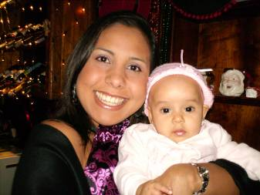
Viernes 29 de febrero
Infunde Señor, en nosotros tu gracia para que podamos dominar nuestras pasiones y permanecer fieles a tus palabras de vida eterna. Por nuestro Señor Jesucristo... Amén.
Oseas 14,2-10 No volveremos a llamar Dios a obras nuestras
Salmo 80 Yo soy el Señor, Dios tuyo: escucha mi voz
Marcos 12,28b-34 El primero y más importante mandamiento “En aquel tiempo, uno de los escribas se acercó a Jesús y le preguntó: ¿Cuál es el primero de todos los mandamientos? Jesús le respondió: El primero es: Escucha, Israel: El Señor, nuestro Dios, es el único Señor; amarás al Señor, tu Dios, con todo tu corazón, con toda tu alma, con toda tu mente y con todas tus fuerzas. El segundo es éste: Amarás a tu prójimo como a ti mismo. No hay ningún mandamiento mayor que éstos”. El escriba replicó: Muy bien, Maestro. Tienes razón, cuando dices que el Señor es único y que no hay otro fuera de él, y amarlo con todo el corazón, con toda el alma, con todas las fuerzas, y amar al prójimo como a uno mismo, vale más que todos los holocaustos y sacrificios. Jesús, viendo que había hablado muy sensatamente, le dijo: No estás lejos del Reino de Dios. Y ya nadie se atrevió a hacerle más preguntas”
Conversión
- Acercarse al Señor
- Dejando toda la maldad
El Señor por siempre
- Nos amará aunque no lo merezcamos.
“Yo soy tu Dios, escúchame” (Salmo 80)
- Quiere seguir siendo nuestro Dios.
- Para comer los mejores manjares
Primer y único mandamiento
- Muchas veces nos hemos emocionado
- “Amarás al señor con todo el corazón”
- Pero muy unido al amor para con el prójimo.
- Los dos principales e inseparables
- Entonces, quien ama a Dios ama al prójimo
- Y esto es más importante que todos los sacrificios.
Profeta Oseas
- Nos invita a la conversión.
- Utilizando palabras:
- perdón y amor
- Curación, regeneración y prosperidad
- Oseas encabeza los profetas menores
- Los profetas menores se miden por lo largo de sus libros.
- Era de Israel del norte
- No fue reconocido por los judíos de Jerusalén.
- Fue el primero que conoció a Yahvé como el amante de Israel.
- Fue llamado para advertir en el nombre de Dios a un pueblo idólatra y materializado.
- Empezó a predicar por el año 746.
diosbendice1@cantv.net

